Федеральное государственное автономное образовательное учреждение

высшего образования «Национальный исследовательский университет

ИТМО»

*Факультет программной инженерии и компьютерной техники*

*Направление подготовки: 09.03.04 – Программная инженерия, Системное и прикладное программное обеспечение.*

*Дисциплина «Основы профессиональной деятельности»*

**Отчет**

**По лабораторной работе №1**

**Bash-script**

**Вариант №** **8473**

Выполнил:

Молчанов Фёдор Денисович

Группа: Р3113

Преподаватель:

Абузов Ярослав Александрович

Г. Санкт-Петербург, 2023 г.

# Решение

Задание + сам скрипт выложен на github:  
<https://github.com/fefumo/itmo/tree/main/OPD>

*Скриншоты см. со след. Стр.

Использованные команды:

mkdir, echo, cat, touch, ls, pwd, cd, more, cp, rm, rmdir, mv, cmod, cp, ln, wc, head, tail, sort, grep, rm, rmdir.

Оглавление

Решение 2

Использованные источники: 5

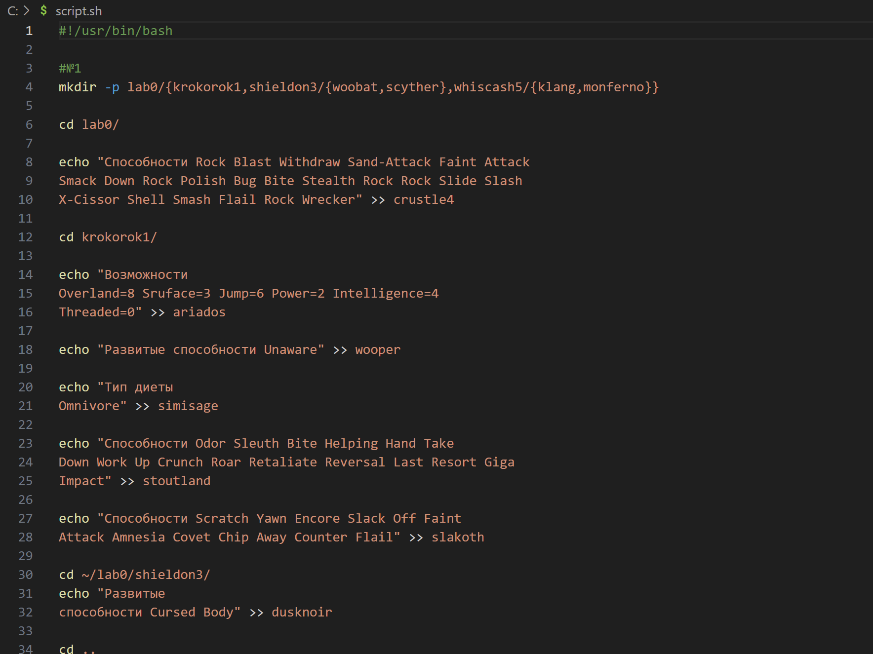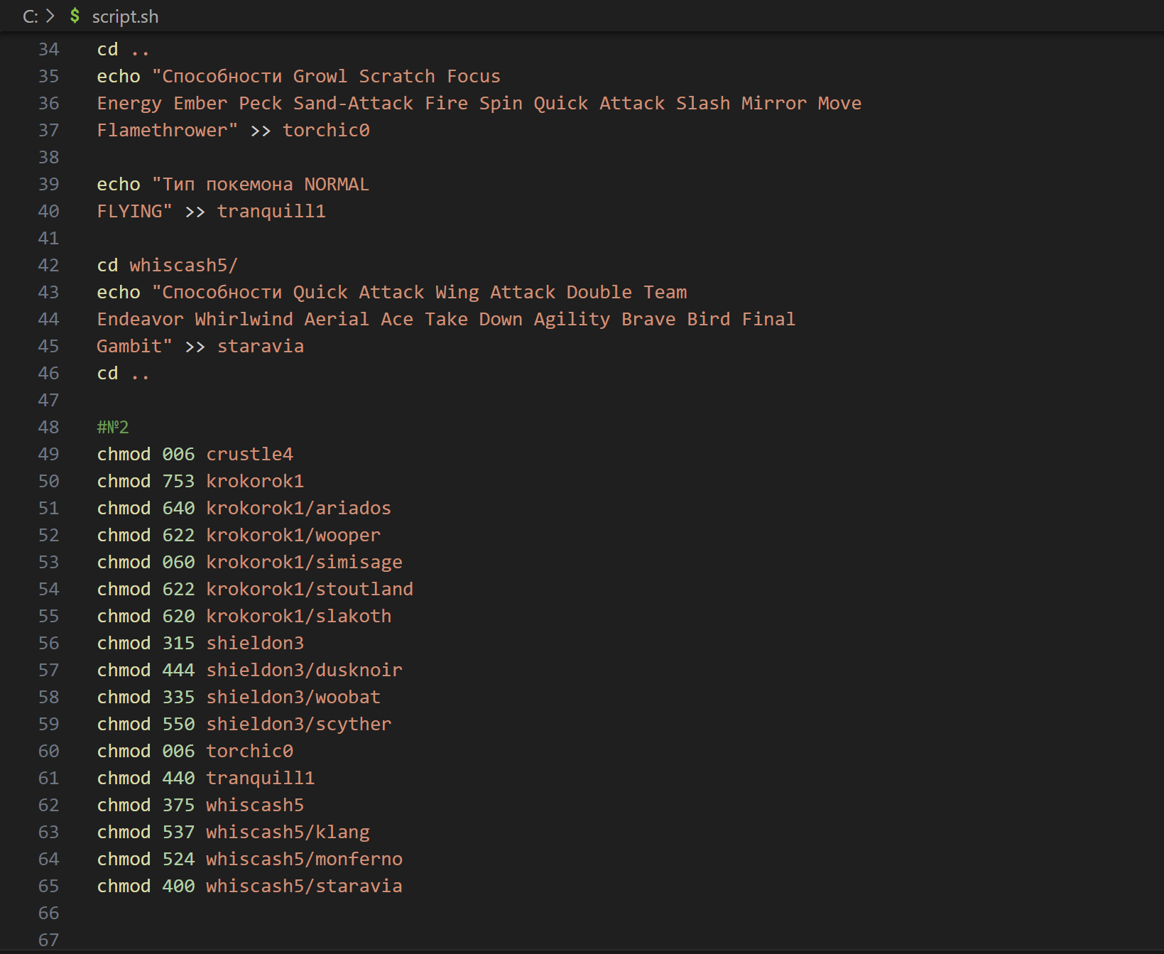 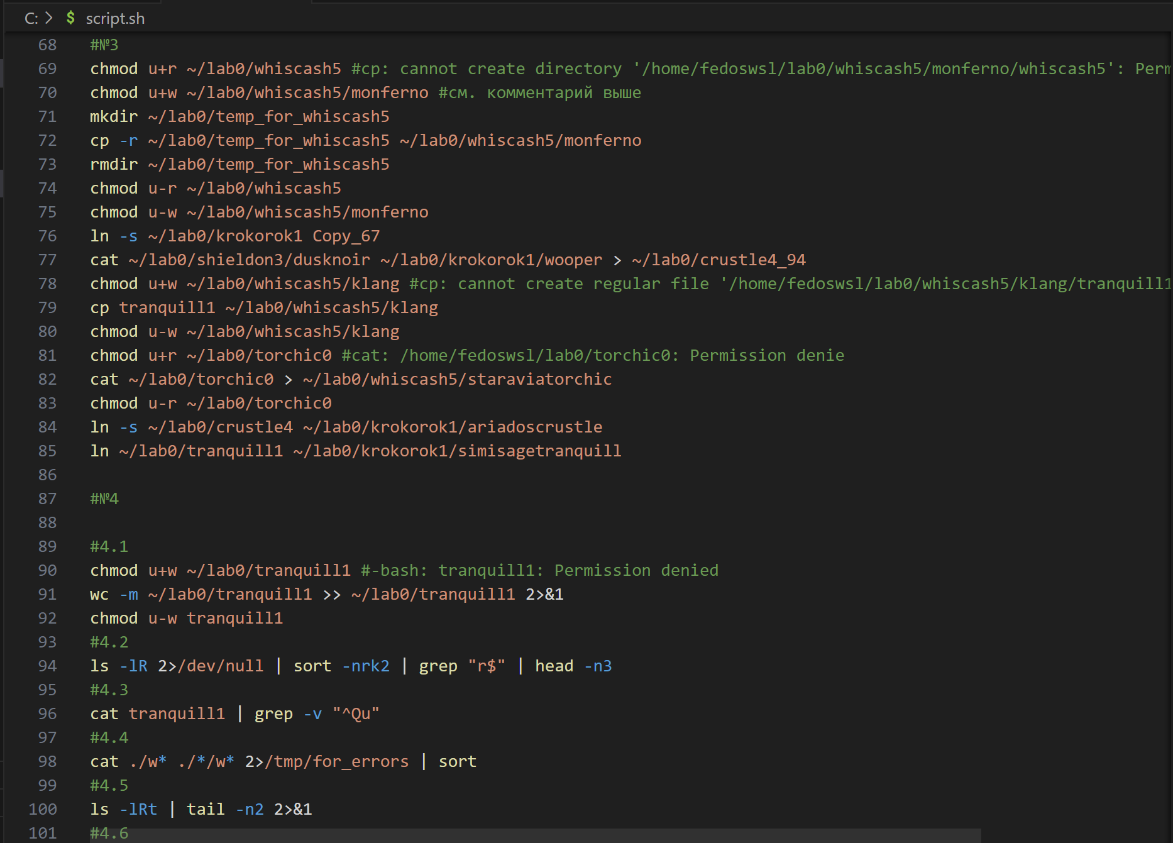

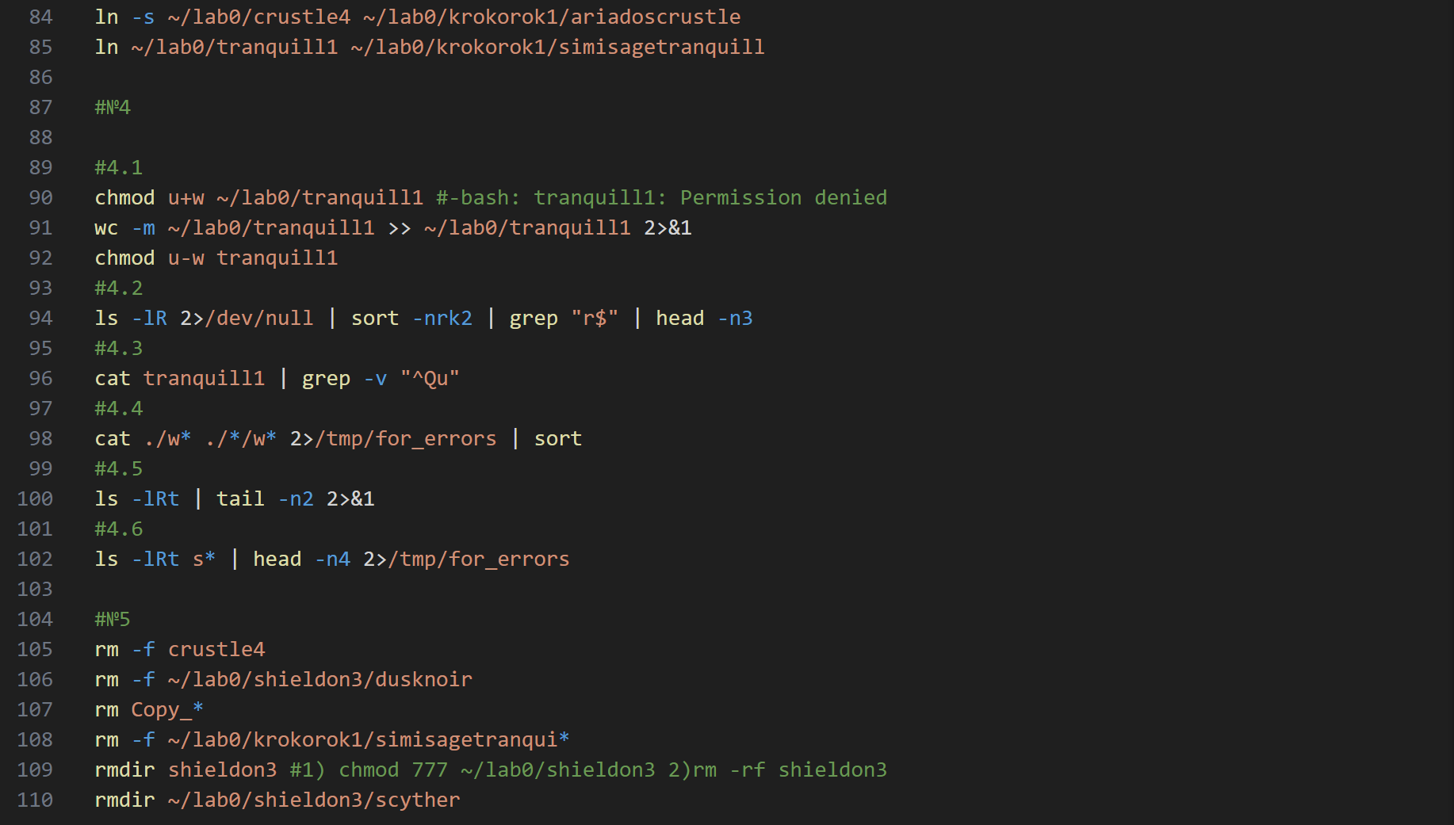

# Использованные источники:

Linux bash course: <https://youtu.be/ROjZy1WbCIA?si=3lbfwJ5ovQ5gDz7X>

Introduction to Linux: <https://youtu.be/sWbUDq4S6Y8?si=PVmG6CiPOsmWE-eH>

Bash shell scripting for beginners: <https://youtu.be/uXohpTNNP8A?si=c5hZa5tU8Xyx5BPM>

<https://stackoverflow.com/>